毕业十周年同学聚会通知稿
亲爱的同学们：
时光如水，岁月如歌，蓦然回首，我们毕业已经走过十年。忆当初，怀着共同的梦想，憧憬着对未来生活的美好希望，我们XX班XX位同学从全国各地来到XX大学，在美丽的校园里谱写了一串串感人的青春乐章，9号楼的宿舍里，经管楼、公教楼的教室中，小树林，球场上，到处留有我们的印迹。都说青涩岁月令人怀念，都说金色华年令人留恋，四个春秋，1000多个日日夜夜，镌刻了我们太多的青春和梦想，有欢笑，也有泪水。告别校园，十年的栉风沐雨，十年的苦辣酸甜。同学们，十年的光阴，可曾褪去你我青春容颜？
感谢上天让我们共同经历了生命中如此纯洁、温暖的同窗岁月，有幸成为彼此成长过程的见证者。分别不意味着忘却，没有联络的时候，请相信彼此都还是那么关注，彼此还会时常想起。
为纪念一起走过的日子，祝福今后的每一天，让我们在毕业的十年后，相约聚会在我们的母校XX大学，尽情畅谈美好的未来，牵手叙说当年的友情，分享十年来的人生感悟。
相识是杯醇香的酒，相逢是首优雅的歌，相聚是那南飞的雁，让我们一起期待十月四日至十月六日的相会吧。
XX班筹备委员会
2011年X月X日
最简单的“同学录”制作软件“金印客”下载：http://www.kinker.cn
金印客可以制作“同学聚会纪念册”“同学录”“画册”“相册”“个性台历”等等，使用非常简单，面向大众用户，不是设计师一样可以做出精美的纪念册！
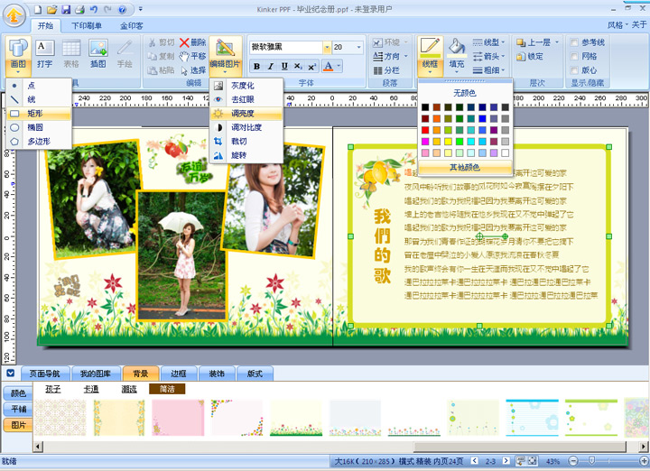
最简单的“同学录”制作软件“金印客”下载：http://www.kinker.cn

